**暨南大学本科实验报告专用纸**

课程名称 传感网原理及应用实验 指导教师 温国冠 成绩

实验项目名称 认知物联网无线传感网 实验项目类型 验证

实验地点 A307 学院 智能科学与工程学院

专业 物联网工程 学生姓名 张朋洋 学号 2022104334

**一、实验目的**

1.了解无线传感网的基本知识，了解 ZigBee、BLE、Wi-Fi 无线传感网技术及相关实验平台和芯片。

2.安装部署 ZigBee、BLE、Wi-Fi 三种实验平台的开发环境和工具。

3.掌握实验平台出厂程序固化、网络参数修改和综合项目体验。

**二、实验环境**

硬件环境： PC 机 Pentium 处理器双核 2GHz 以上，内存 4GB 以上

操作系统： Windows7 64 位及以上操作系统

实验器材： xLab 未来实验平台：LiteB 节点（ZigBee、BLE、Wi-Fi 三种类型）、Sensor-A/B/C 传感器

实验配件： xLab 未来实验平台：SmartRF04EB 下载器，USB 线，12V 电源

**三、实验原理**

该实验主要为了解物联网无线传感网的相关内容知识，熟悉传感网实验所需的软硬件设备，认识软硬件设备的功能。

无线传感器网络（Wireless Sensor Network，WSN）是由大量分布在空间中的无线传感器节点组成的网络。这些节点可以感知环境中的各种信息，并通过无线通信相互之间进行数据传输和协作。其通常用于监测和收集环境或物理参数，如温度、湿度、光照强度、声音、压力等。这些数据通过传感器节点进行采集、处理和传输，最终到达基站或监控中心进行分析和应用。

实验中我们主要运用xLab 硬件平台进行实验，其主要由感知层单元、传感网单元、智能网关单元构成。

**四、实验结果及分析**

**1.认识并安装软件开发环境**

（1）ZigBee CC2530 / BLE CC2540开发工具

IAR For 8051：

提供了一套完整的工具链，包括编译器、调试器和连接器等，可用于开发嵌入式系统和应用程序。

实验中我们通常用IAR For 8051进行以下操作：

编写和编辑代码：提供适应8051架构的C和汇编语言编辑器，并具有智能代码提示、语法高亮和代码折叠等功能。

编译和优化：内置的8051编译器能够将C和汇编代码转换为可执行的机器代码。通过优化算法和工具，优化代码以在资源有限的嵌入式系统上运行。

调试和仿真：支持硬件和软件调试方法，提供高级的调试功能，如断点、变量监视、单步执行等。

连接和下载：提供将生成的可执行文件下载到实验所需硬件模块中。

SmartRFProgram：

SmartRFProgram是一种用于开发和配置无线通信应用程序的软件工具集。它由德州仪器（Texas Instruments）开发，旨在支持其无线芯片和模块的设计和测试。其提供了一个图形化的用户界面，使开发人员能够轻松地配置和调试无线设备。

SmartRFProgram支持多种无线通信标准，例如蓝牙、Zigbee、Wi-Fi等，并提供了丰富的功能和选项来满足不同应用的需求。

我的软件界面如下图所示：

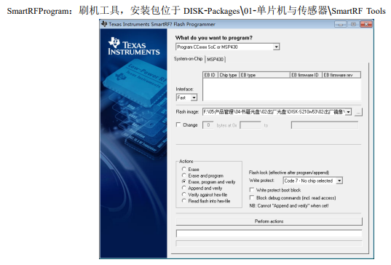

在实验中我们通常利用SmartRFPromgram重新烧写传感器的镜像，如Sensor a/b/c 需要烧写不同的镜像文件。

（2）WI-FI CC3200 开发工具

IAR For ARM：

软件开发环境，与IAR For 8051功能类似。

Uniflash：

Uniflash是德州仪器（Texas Instruments）提供的一款用于对控制器和存储设备进行编程和调试的软件工具它提供了一个图形化的用户界面，使开发人员能够轻松地对TI的固件进行烧录、擦除和验证。

其支持多种通信接口，如JTAG、SPI、I2C等，以便与目标设备进行连接和通信。它能够识别并支持众多TI的微控制器和存储设备的系列，包括MSP430、MSP432、CC26xx、CC13xx等。

实验中我们用它来烧写WiFi模块的镜像，以此应对不同实验所需的功能。

**2．认识主要硬件**

xLab 未来实验平台：

主要硬件功能如下:

感知层单元：CC2530 单片机最小系统、STM32F407/STM32F103 ARM 嵌入式最小系统、采集类传感器、

控制类传感器、安防类传感器、显示类传感器、识别类传感器、创意类传感器等。

传感网单元：CC2530 ZigBee 传感网系统、CC2540 蓝牙 BLE 传感网系统、CC3200 Wi-Fi 传感网系统、SX1278 LoRa 传感网系统、BC95 NB-IOT 传感网系统、EC20 4G LTE 传感网系统等。

智能网关单元：Cortex-A9/Cortex-A53 Android 智能网关（三星 S5P4418/S5P6818 处理器），外设：3G/4G、

GPS/BDS、Wi-Fi、蓝牙、摄像头、NFC…

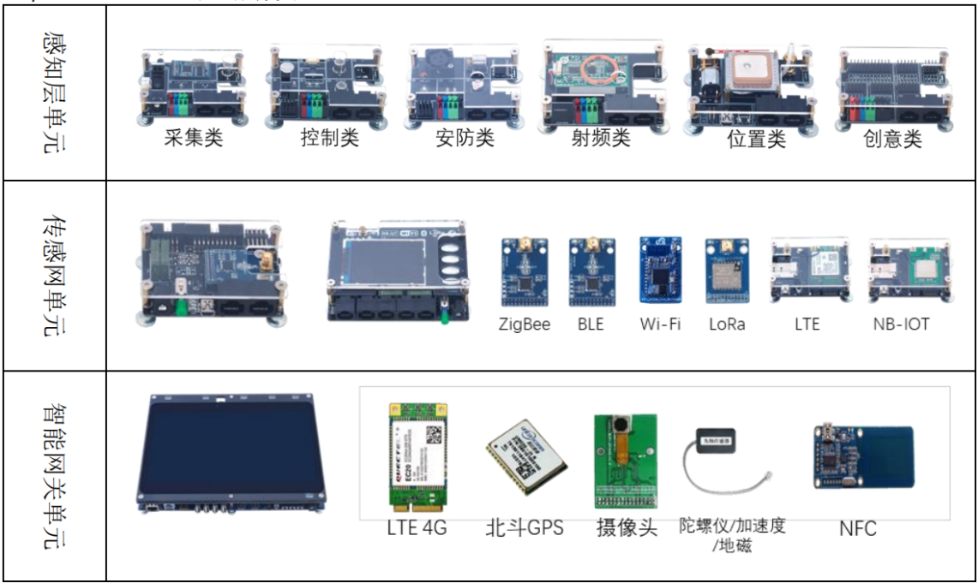

1. **镜像固化及参数修改**

在ZigBee网络中修改PANID和Channel号，参考如下

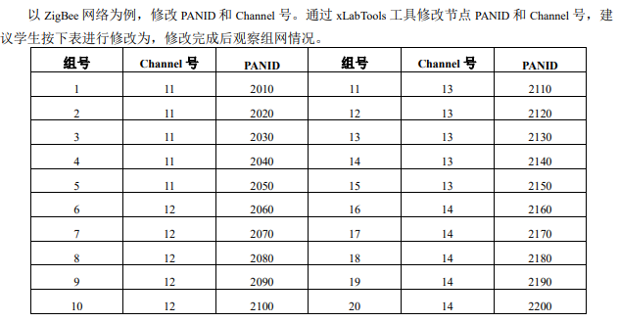

通过xLabTools工具修改PANID 和 Channel 号，修改完成后观察组网情况。

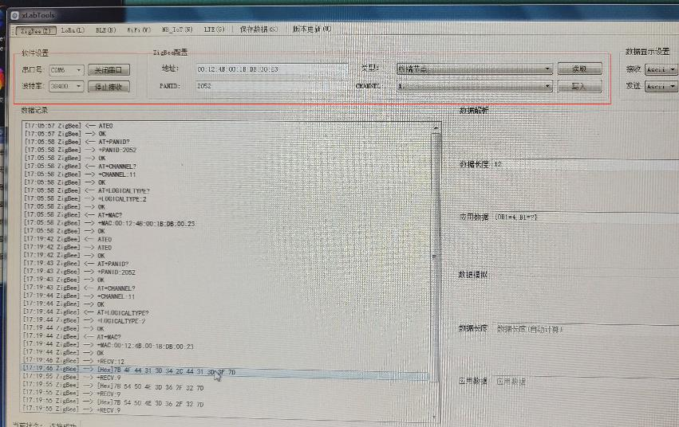

**该实验无实验代码，故这次报告就不分析了。**

**五、实验总结**

1. 在本次实验中，我们研究了无线传感网（WSN）的基本知识和三种常见技术：ZigBee、BLE和Wi-Fi。
2. WSN由分布式传感器节点组成，具有自组织、低功耗和大规模部署等特点，在物联网领域有广泛应用。我们深入了解了这些技术的特点：ZigBee适用于低功耗应用，BLE适用于物联网和健康监测，Wi-Fi适用于高速传输。
3. 于此同时，我们学习了相关的实验平台和芯片，如TI的SmartRF开发套件和德州仪器、英特尔的芯片。这次实验使我们对无线传感网有了全面了解，为未来的研究提供了基础。
4. 总的来说，本次实验的实验内容较为简单，让我们初步的了解各种软硬件实验器材，这一认识过程在未来实验中起到了非常重要的作用，在预习实验二的过程中发现需要多处熟练的运用实验一所学才能解决问题。